**2013全國高中職3D網路商店經營競賽辦法**

一、活動目的

目前產業結構已有七成是服務業，扮演了極重要的角色。在現今之服務業環境下，核心主管之專業層次及領導風格，隨時都影響著店家的生存與發展，如何在競爭激烈的服務業中求生存，專業的經營管理職能及創業知識，將是維持以及拓展事業的決勝關鍵。加以近年來虛擬實境是非常熱門的議題，因此本競賽將以3D虛擬創業、經營系統 - VBR(Virtual Business Retailing)作為競賽平台，讓參賽學生可從中學習成立門市、目標市場以及競爭者分析、人力資源分配、產品選擇、定價策略、進存貨策略、市場行銷、財務管理等內容。利用VBR 設計好的門市模型，讓參賽學生靈活應用於此模型中並將該門市模型轉虧為盈，藉由競賽讓參賽學生融會貫通。

指導單位：桃園創新技術學院招生組

主辦單位：桃園創新技術學院商管學群、行銷與流通管理系、資訊管理系、企業管理系、

應用英語系

協辦單位：皮托科技股份有限公司

聯絡電話：陳啟益、張文檀

聯絡電話：03-4361070＃5502、5508、5513

E‐mail：wentanchang@tiit.edu.tw

二、參賽資格

1. 國內高中職學校之在校學生。
2. 參賽同學必須4人組成一隊，但一人只得參加一組隊伍，不限科別與年級皆可報名參加，通過資格審查經通知後，即確定為參賽選手。
3. 每隊須有指導老師，一隊以一名指導老師為限。

* 參賽學生皆發予參賽證明，指導教師與科主任給予指導證明（或感謝狀）。

三、競賽規則

1. 競賽使用平台：3D 超商經營互動遊戲平台VBR-Retailing 3.0。試用軟體下載（http://dl.dropboxusercontent.com/u/33823073/VBMR/VBR3.0_demo.rar）。
2. 參賽隊伍通過資格審查後，將會收到資格符合通知書，請參賽隊伍依照通知書上之指示進行賽前準備。
3. 比賽採連線對戰制，「參賽名單」會在2013/10/16公佈於行銷與流通管理系網頁。
4. 為求每位選手都能有理想的開店地點可選擇，將抽籤分賽組，同時開戰 。
5. 計分方式：以server 端為主，當比賽 時間結束，將每小組以「性能價格比」來評分，將該組Performance / Cost 來計算CP值，以計算出來的CP值排名。
6. 參賽後禁止使用手機等3C通訊產品，比賽開始後請關機，如發現比賽中使用手機，將扣CP值做為懲罰。
7. 不得與參賽隊友之外人員討論比賽內容。
8. 不得透過不法程式或遊戲bug等漏洞進行比賽，發現即取消參賽資格。

四、獎勵方式

第一名：獎金2,000元及獎狀。

第二名：獎金1,000元及獎狀。

第三名：獎金500元及獎狀。

佳作若干名：獎狀。

上述獎金額度、名次與獎品內容，主辦單位得視實際情況調整之。

* 參賽選手獲得佳作（含）以上成績，在甄試桃園創新技術學院商管學群各系時列為加分事項；甄試其他學校時依其規定。

五、報名方式

1. 請至本系網站(<http://web.tiit.edu.tw/marketing/>)最新消息，下載競賽辦法及報名表。
2. 填妥報名表後採E-mail郵寄報名，報名表寄至:wentanchang@tiit.edu.tw，聯絡人：張文檀老師，03-4361070轉5513，0926-921-737。
3. E-mail主旨：報名3D競賽（校名+聯絡人），例如：報名3D競賽（3D高中張小明）。

六、交通資訊

1. 本校位置：桃園縣中壢市中山東路三段414號
2. 搭車至中壢火車站轉乘 中壢客運112北路(往忠貞) 或是 桃園客運169（往華勛）〈原中壢9路〉搭乘約15分鐘即可抵達。

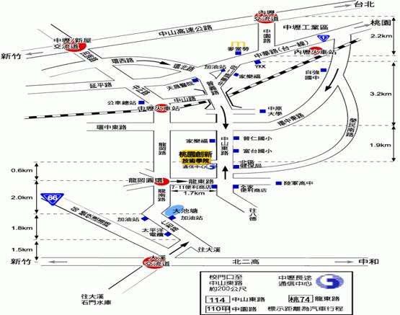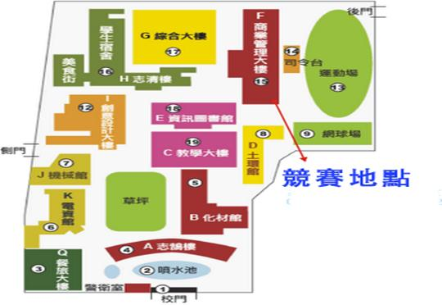

七、活動議程

競賽於2013年10月22日（星期二），於商業管理大樓F508教室舉行。

|  |  |  |
| --- | --- | --- |
| 起訖時間 | 活動項目 | 備註 |
| 08：30  ∣  09：00 | 參賽選手報到－抽籤分組 |  |
| 09：00  ∣  09：10 | 主辦單位致歡迎詞 |  |
| 09：20  ∣  09：30 | 比賽規則說明及分組 |  |
| 09：30  ∣  10：30 | 練習 |  |
| 10：30  ∣  10：40 | 中場休息 |  |
| 10：40  ∣  11：40 | 比賽 |  |
| 11：40  ∣  12：00 | 成績結算 |  |
| 12：00  ∣  12：20 | 頒獎＆合照 |  |

※活動時間以當日活動時間為準。

**2013全國高中職3D網路商店經營競賽報名表**

|  |  |  |  |  |  |
| --- | --- | --- | --- | --- | --- |
| 隊名 | |  | | | |
| 成員資料 | 學校 |  | | | |
| 參賽學生 | 姓　　名 | 科別 | 手機 | e-Mail（facebook） |
| 組長  **(主要聯絡人)** |  |  |  |  |
| 組員 |  |  |  |  |
|  |  |  |  |
|  |  |  |  |
| 指導教師 | |  | | | |
| 科別 | |  | | | |
| 科主任 | |  | | | |
| 中華民國 102 年 10 月 日 | | | | | |